**中学数学学科开展网络教研活动**

为了加强新教材研究和校际间的交流研讨，做好“备、教、学、评”系列教研活动，初中数学学科于11月19日通过5G课堂开展网络教研活动，各校七年级数学备课组长参加了本次活动，各校领导也深入到5G课堂听课。

本次活动由长海一中姜立川老师执教了《5.2.4利用去分母解一元一次方程》一课，姜老师能从本班的学情出发，以实际问题为背景，让学生在已有知识的前提下，自主探索，学生经过独立思考、小组合作列出含有分母的一元一次方程，从而探究其解法。学生通过类比小学阶段分数的通分，找到分母的最小公倍数，然后根据等式的性质2，转化成所学过的不含分母的一元一次方程，从而使问题得到解决。在教学过程中，姜老师能及时总结解题方法，深入到学生中，解决学生学习过程中的疑惑，对学生解题中存在的问题，及时纠错与反馈，学生对本课所学内容理解透彻，掌握牢固，取得了很好的教学效果。课后，各校七年级数学备课组长通过网络渠道及时沟通研讨，纷纷认为姜老师的课很有借鉴意义，大家认为课堂教学一定要和姜老师这样，通过学生的自主探究、小组合作来解决问题，不能用教师讲、学生听的形式进行灌输，在学生学习过程中，教师一定要深入到学生中，及时发现问题、及时反馈，不断总结解题方法，学生才能较好第掌握所学内容，当堂学当堂清，做到一课一得。

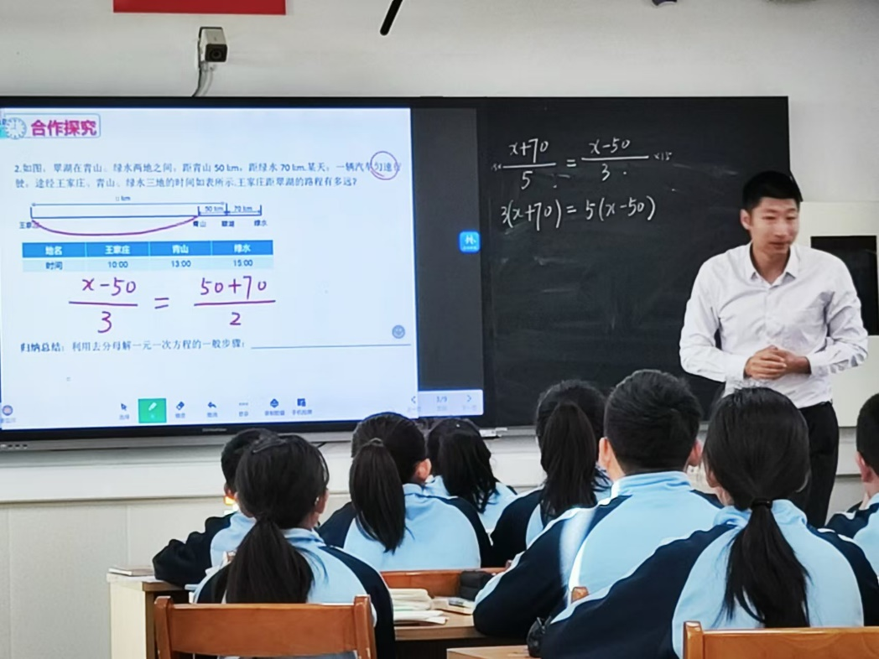 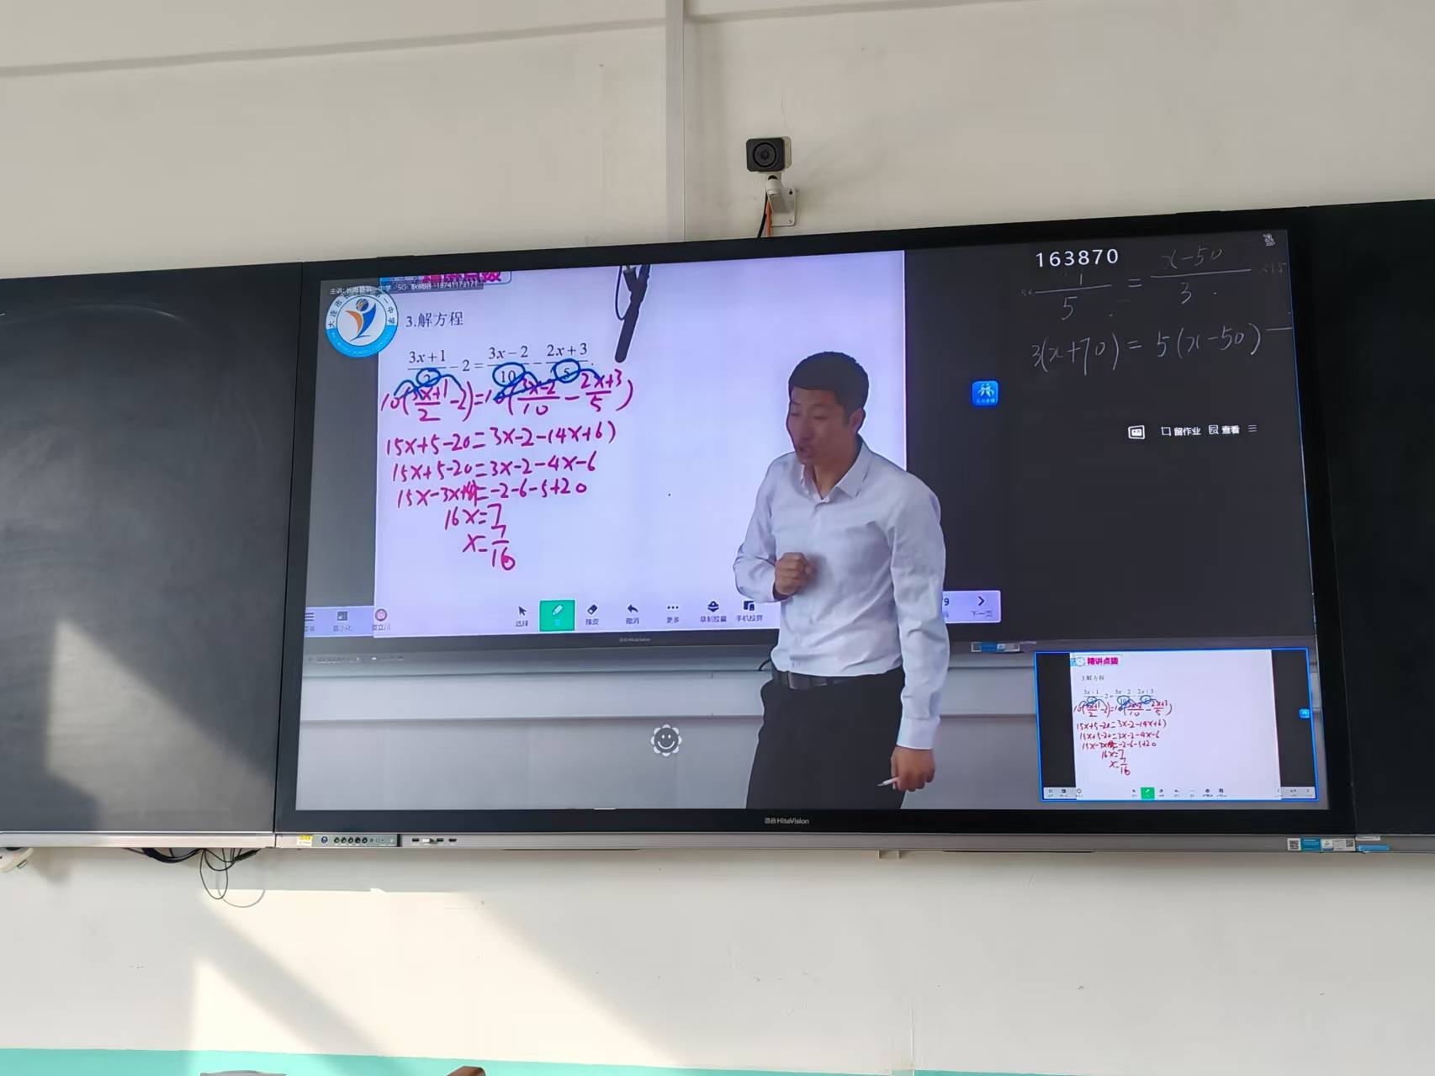

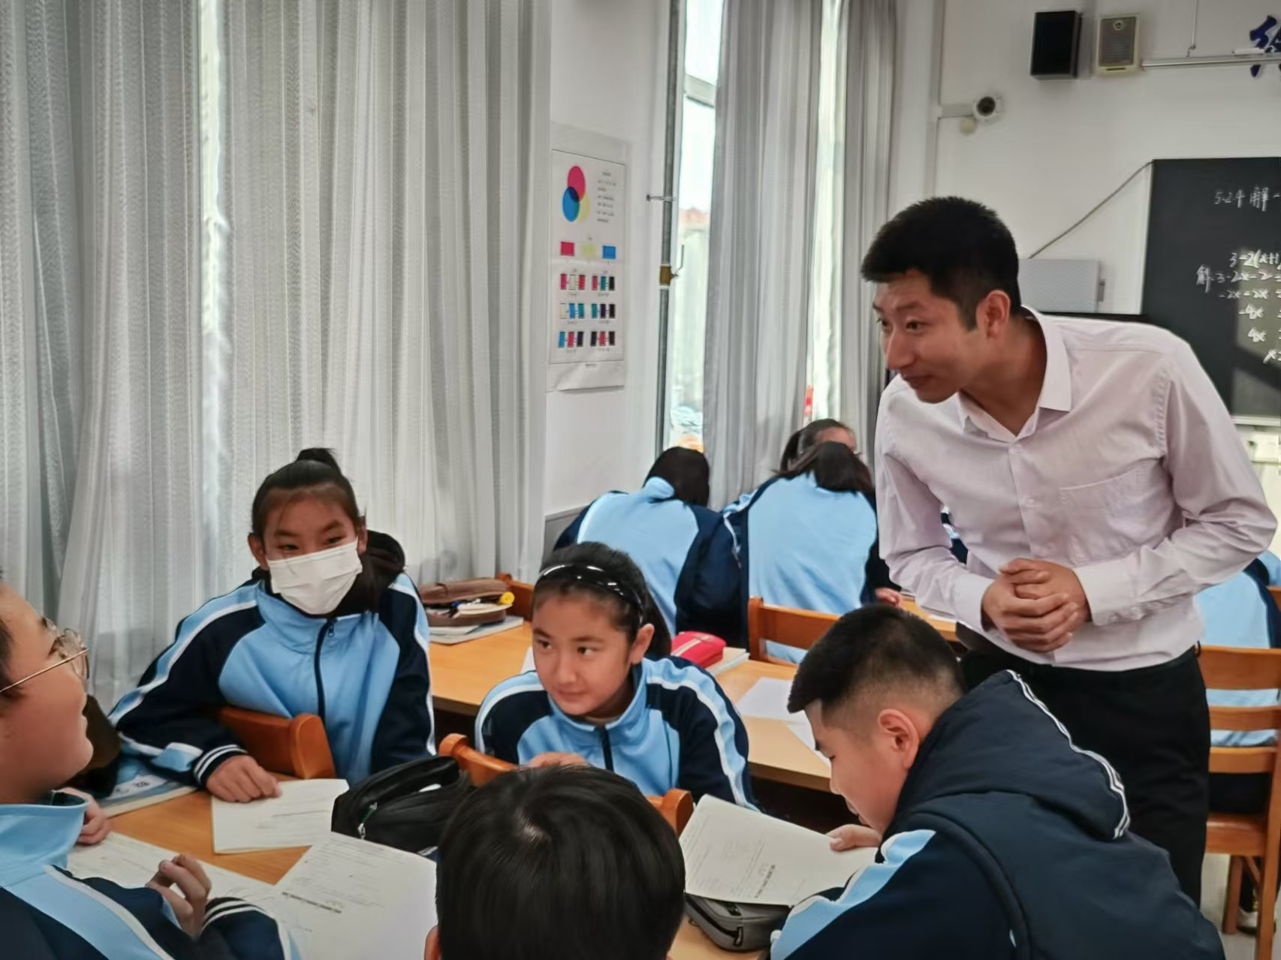

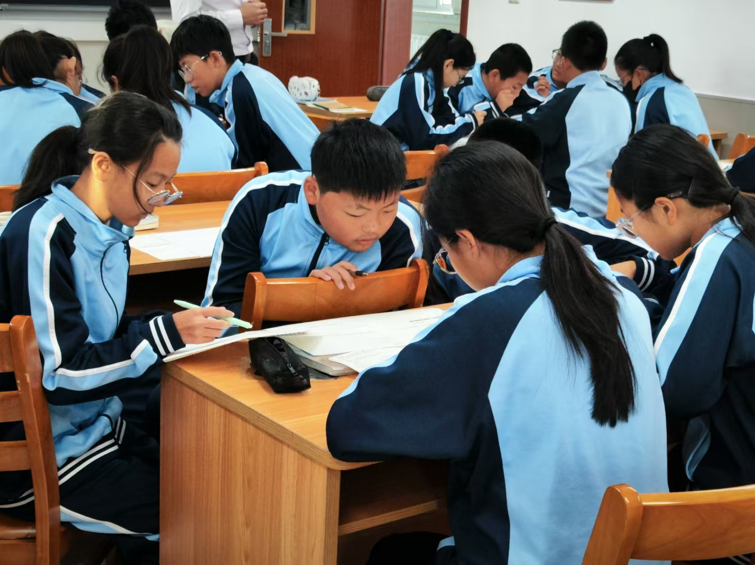 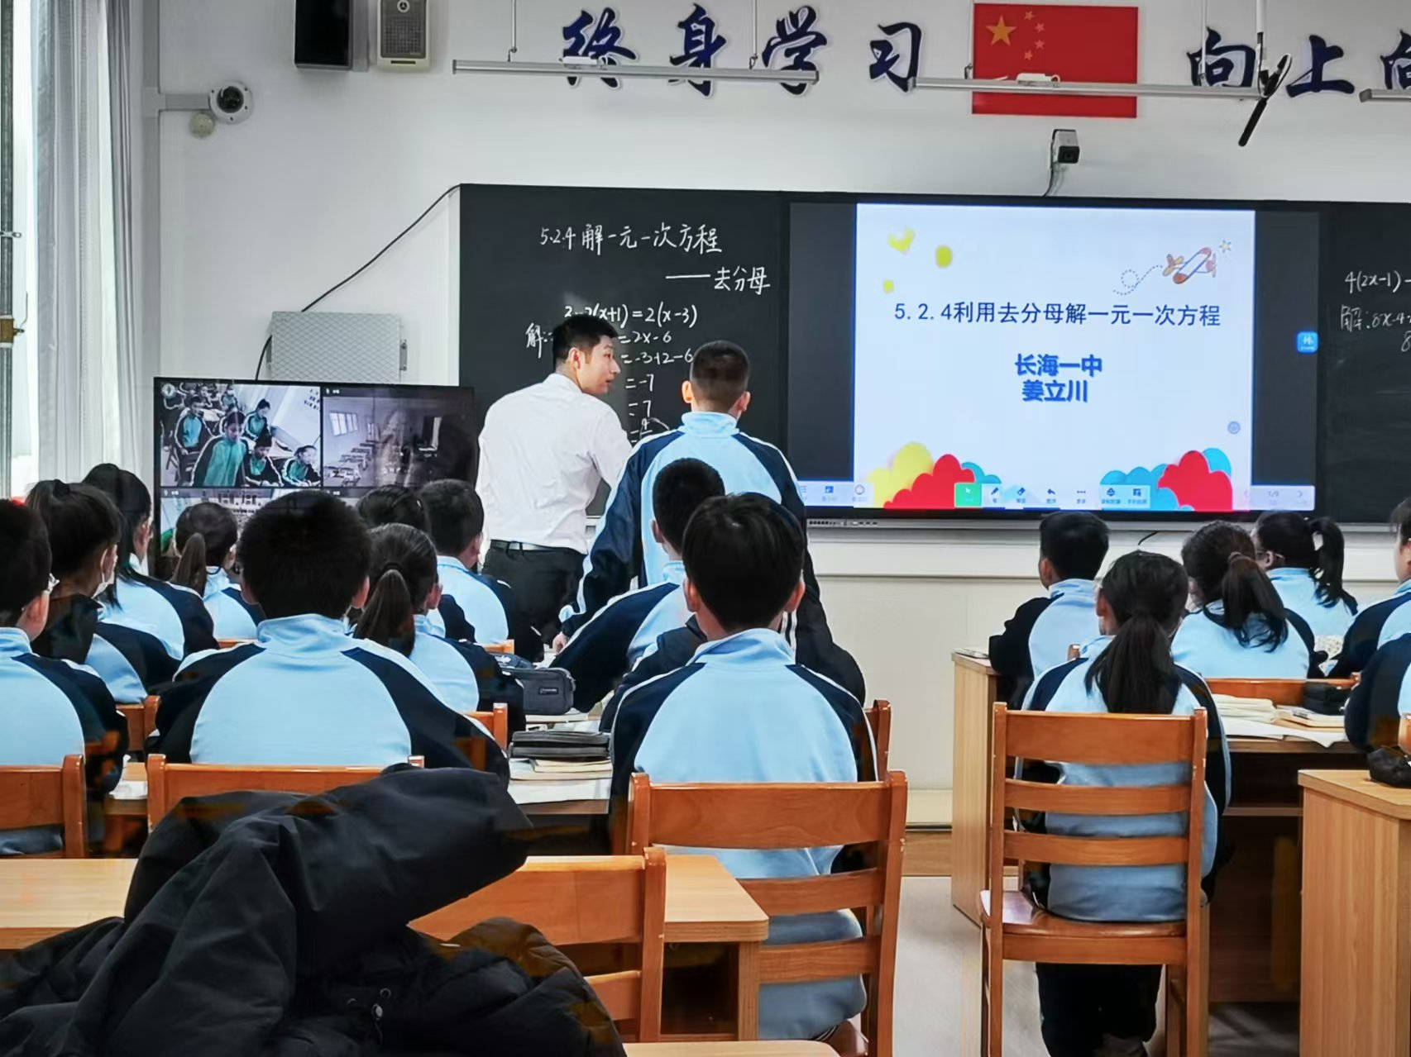

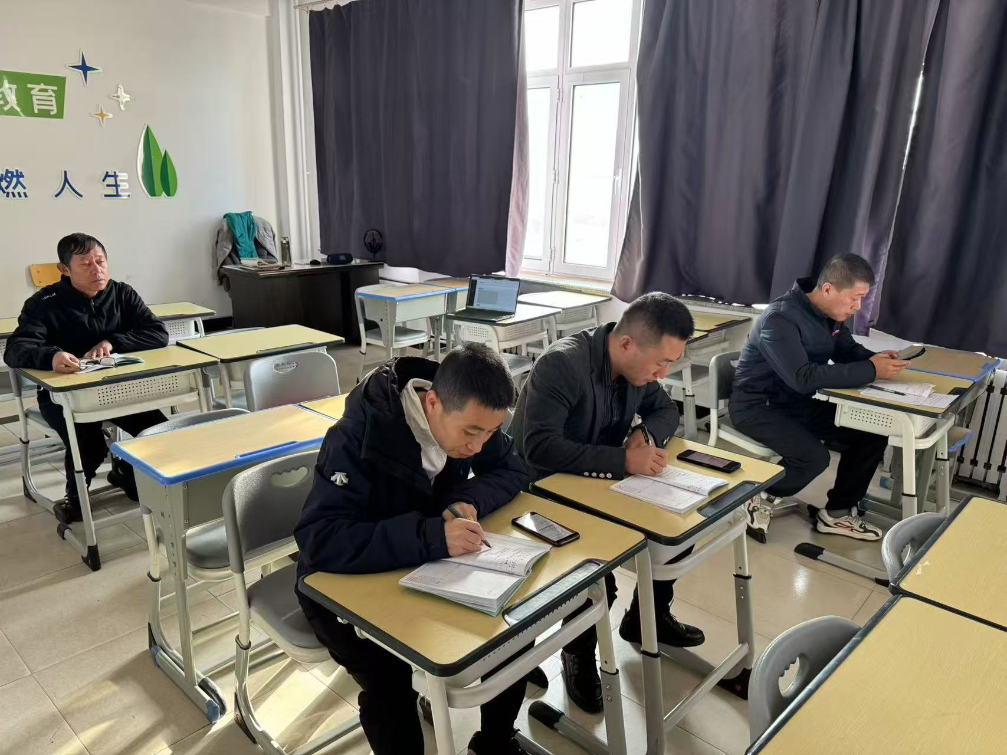

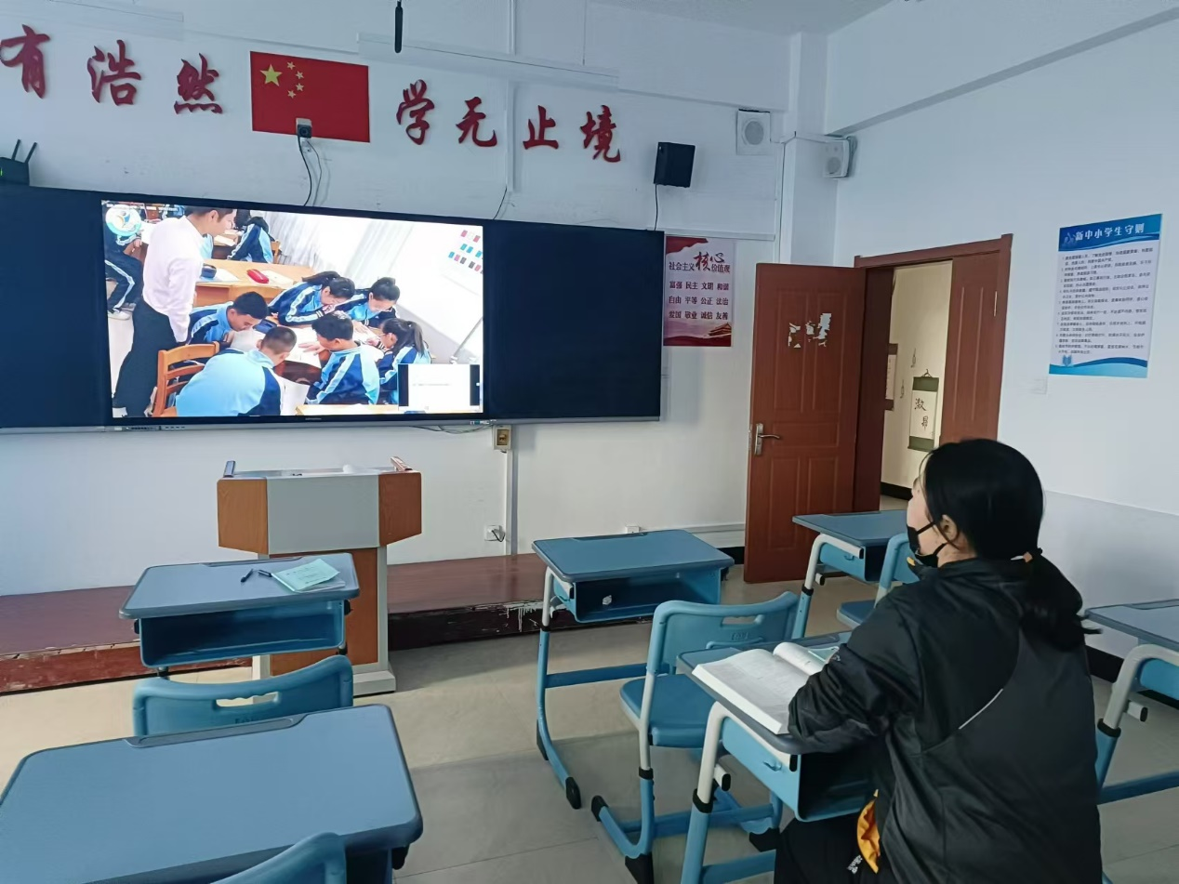

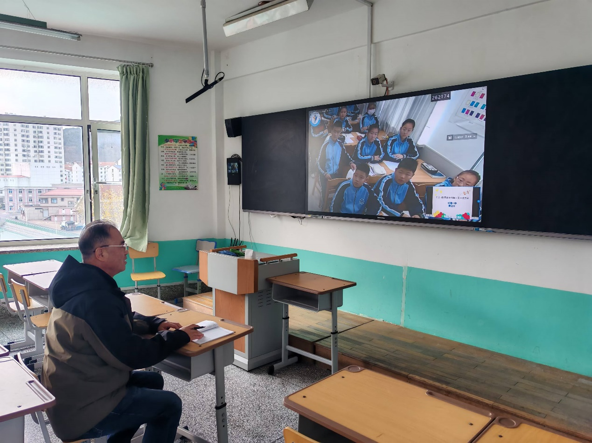

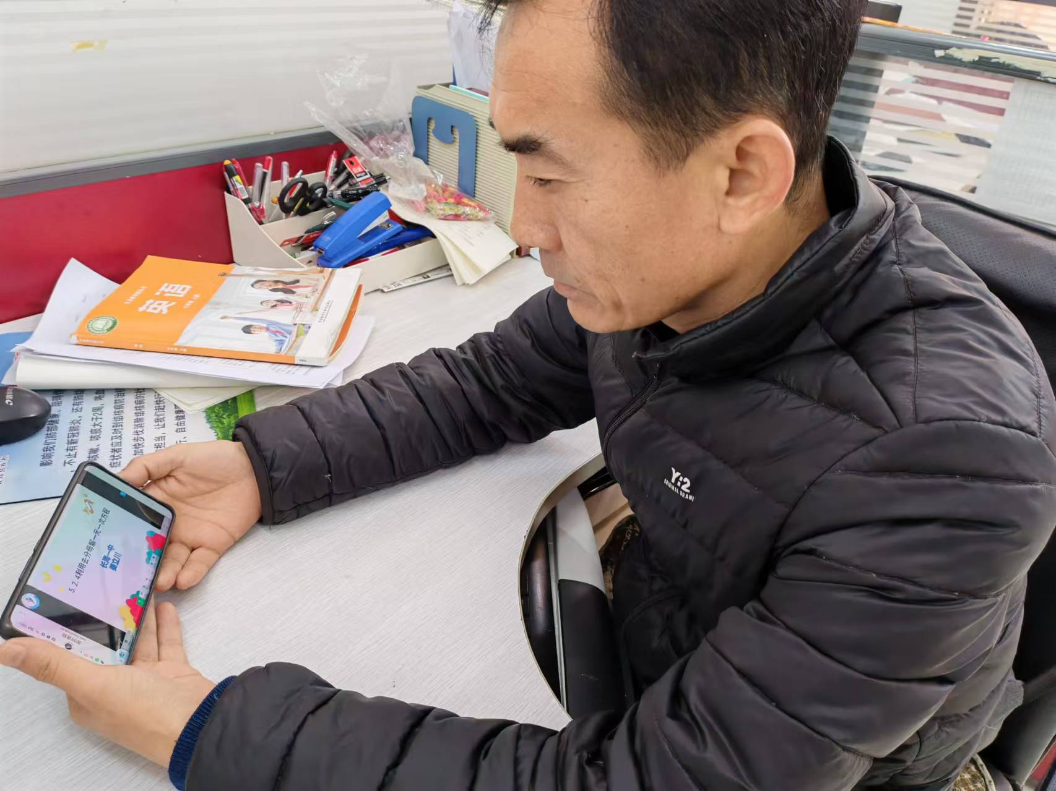

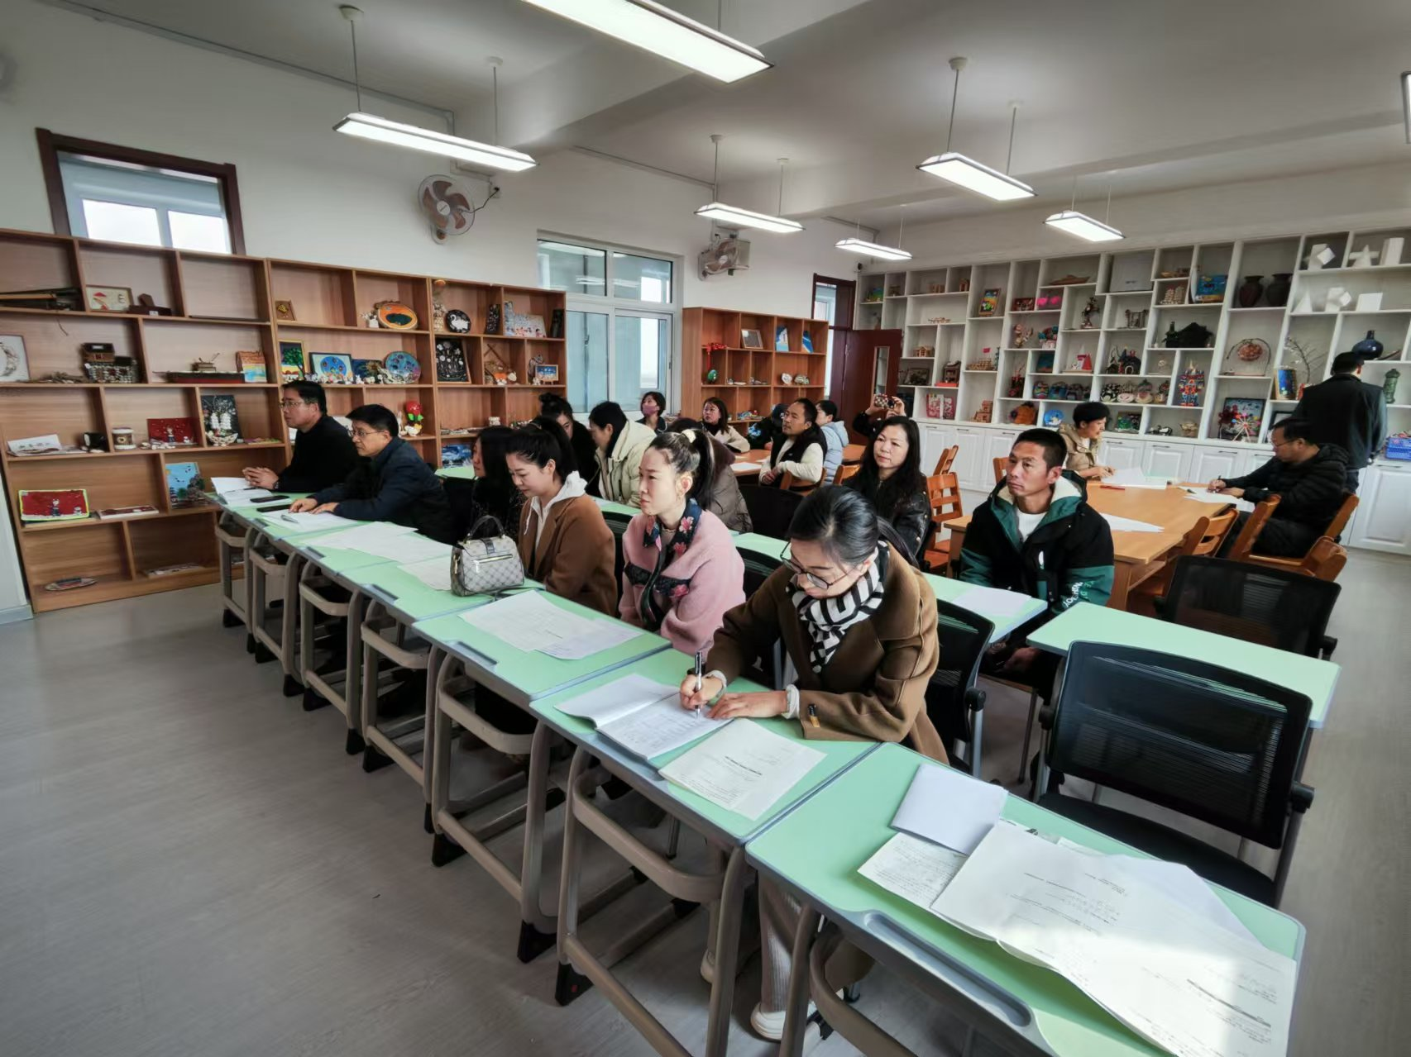

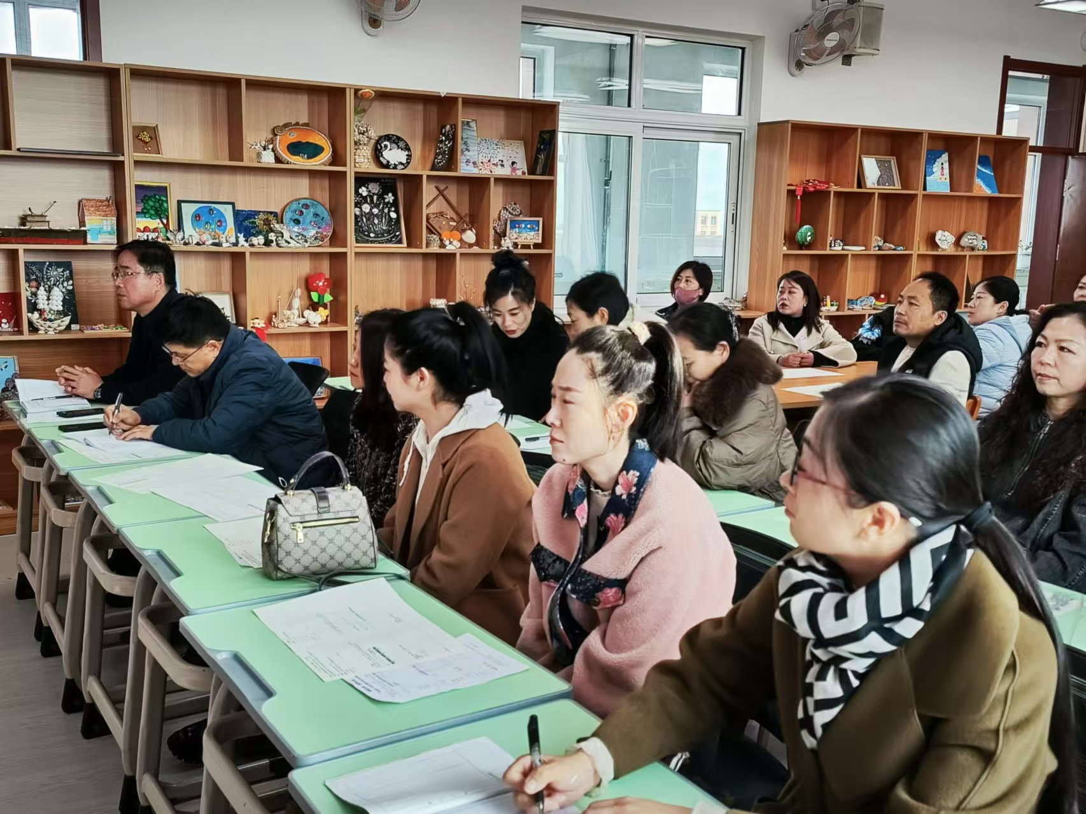

供稿：王传豪

摄影：各校教师